 | Муниципальное автономное дошкольное образовательное учреждение  «Детский сад № 384» г. Перми

Рекомендации
для родителей
«Ребенок и компьютер»

Разработала
воспитатель Качина С.П.

2013-2014 год

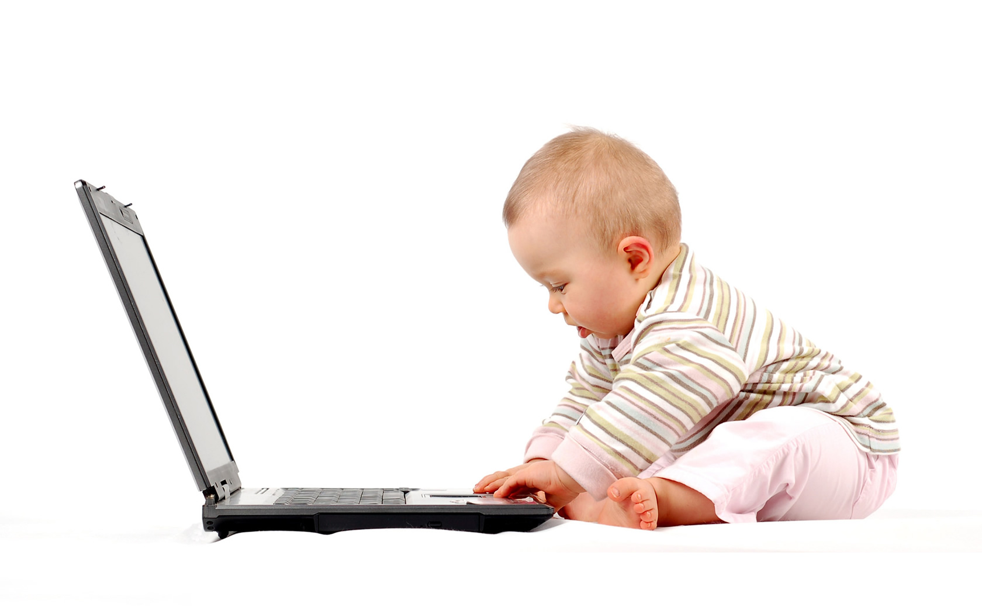
В нынешнее время дети способны с завидной легкостью овладеть навыками работы с различными электронными компьютерными новинками. Но для нас самое главное, чтобы дети не попали в зависимость от «компьютерного друга», а ценили живое, эмоциональное человеческое общение и стремились к нему.
В чем же особенности компьютера?
- компьютер является интерактивным средством;
- это уникальная игрушка, меняющая назначения при смене программы;
- дополнительное педагогическое средство развития ребенка;
- многовариантный дидактический материал.
Как мы видим, компьютер и в самом деле очень необычная игрушка. Но вопрос, способствует ли он развитию ребенка дошкольного возраста или напротив, сдерживает его?
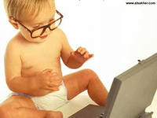
Все «+» и «-» влияния компьютера на развитие ребенка дошкольного возраста:
- вызывает положительный интерес к новой технике;
- развивает творческие способности;
- устраняет страх перед новой техникой;
- формирует психологическую готовность к овладению компьютерной грамотностью;
- позволяет развивать воображение ребенка, моделирую совершенно новые ситуации, даже из области будущего и нереального;
- воспитывает внимательность, сосредоточенность;
-обязывает ребенка действовать в темпе, задаваемой программой;
- помогает овладеть чтением и письмом;
- развивает элементы наглядно- образного и логического мышления
- тренирует внимание, память;
- развивает быстроту действий и реакций;
- воспитывает целеустремленность.
- полностью захватывает сознание ребенка;
- отрицательно влияет на физическое развитие детей;
- повышает состояние нервозности и страха при стремлении, во что бы то ни стало добиться победы;
- содержание игр провоцирует проявление детской агрессии, и жестокости;
- снижает интеллектуальную активность детей за счет развлекательного содержания игр;
- ухудшает зрение ребенка;
- способствует нарушению осанки;

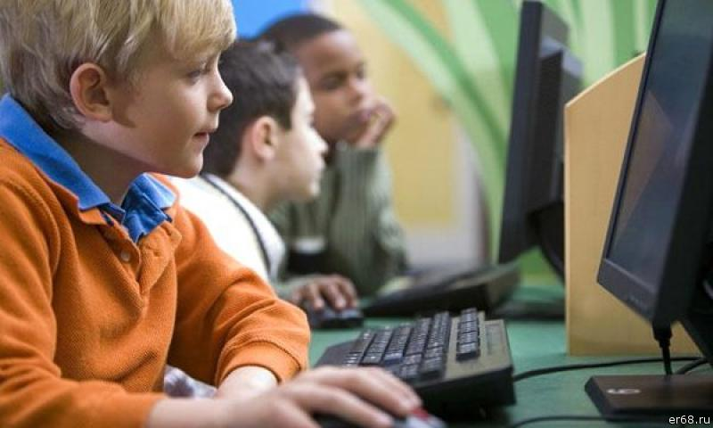Компьютер выполняет функцию создания неопределенности, моделирующий проблемную ситуацию, затрудняет деятельность, но при этом помогает ребенку самостоятельно снять эти трудности в ходе игры.
Компьютер усиливает мотивацию учения, это осуществляется за счет новизны, возможности регулировать предъявления задач по трудности, активного вовлечения ребенка в учебный процесс.
Компьютер дает ребенку возможности испробовать умственные силы, проявить оригинальность.
Конечно, это все верно. Но при этом очень важно, что находится внутри вашего компьютера, в какие компьютерные игры играет ваш ребенок.
Условно все многообразие компьютерных игр можно классифицировать следующим образом:
Адвентурные – иначе (приключенческие) главным подспорьем в данных играх служат находки – различные предметы, которые встречает персонаж, путешествуя в игровом пространстве внушительных размеров.
Ролевые – целью этих игр может быть отыскание, человека или заклинания, здесь проявляется главный принцип ролевой игры – использование нужного персонажа в нужное время и в нужном месте.
Стратегии – цель этих игр управление ресурсами, полезными ископаемыми, войсками. Эти игры развивают у ребенка усидчивость к планированию своих действий, тренируют многофакторное мышление.
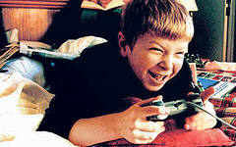
Игры типа «Убей их всех» - сугубо развлекательные. Они развивают моторные функции, но плохо познавательные, при этом сомнительные в плане развития мышления и тем более нравственного воспитания. В них особенно необходимо чувство меры.
Развивающие игры – которые способствуют познавательному развитию дошкольников и побуждают к самостоятельным творческим играм.
Есть диагностические игры – применяются специалистами для выявления у детей умственных способностей, памяти внимания и т.д.
Логические игры – развивают навыки логического мышления, это головоломки, задачи на перестановку фигур или составление рисунка.
Игры стимуляторы – т.е. имеется какая-нибудь приставка: авто- авиа – спортивная. В этих играх большое значение придается реализму ответственных реакций окружающей виртуальной среды, вплоть до мельчайшего соблюдения технических показателей.
Графические игры – связанные с рисованием, конструированием.

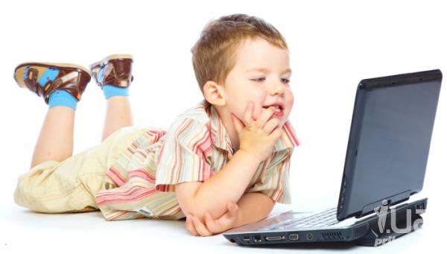

На самом деле очень трудно выбрать компьютерную игру для ребенка: их так много, и каждый производитель говорит, что его игра лучшая! А на самом деле специалистами разработаны требования, предъявляемые к компьютерной игре для детей дошкольного возраста.
- В игре не должно быть текстовой информации о ходе и правилах игры, функцию разъяснения выполняют специальные символы или звуковые сигналы, подсказывающие ребенку последовательность действий.
- Могут использоваться буквы и отдельные слова, написанные буквами больших размеров, больше чем традиционный шрифт компьютера.
- Изображение на экране должны быть достаточно крупными, без мелких отвлекающих деталей.
- Темп движений на экране должен быть не слишком быстрый.
- В обучающих играх используются правильные ответы, доступные дошкольникам.
- Нежелательно применение системы оценок и баллов.
- Лучше если программа имеет логическое завершение – построен дом, нарисован рисунок.
Но важно не только правильно выбрать игру, необходимо еще и верно организовать игровую деятельность ребенка с компьютером. 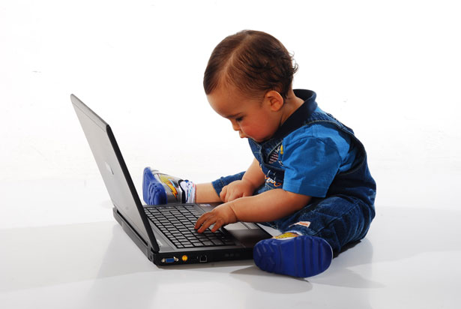
- Ребенок может играть в компьютерные игры не более 15 минут в день.
- Лучше играть в компьютерные игры в первой половине дня.
- В течение недели ребенок может работать с компьютером не более 3- раз.
- Комната, в которой он работает за компьютером, должна быть хорошо освещена.
- Мебель (стол и стулья) по размерам должна соответствовать росту ребенка.
- Расстояние от глаз ребенка до монитора не должно превышать 60 см.
- В процессе игры ребенка на компьютере, необходимо следить за соблюдением правильной осанки ребенка.
- После игры с компьютером нужно обязательно сделать зарядку для глаз.
- Игровую деятельность с компьютером нужно сменить физическими упражнениями и играми.
Итак, чтобы дети могли играть в компьютерные игры без вредных последствий, необходимо проконтролировать выбор жанра, содержания, систему управления и уровня сложности. При правильном подборе и методах применения компьютерных игр развивается внимание, сосредоточенность, быстрота действий, появляется интерес к компьютеру и психологическая готовность к работе с ним.
Но во всем этом важно чувство меры.
Правила работы на компьютере для детей дошкольного возраста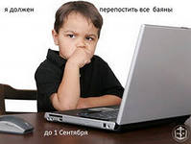
1.Ребенок может играть в компьютерные игры не более 15 минут в день.
2.Лучше играть в компьютерные игры в первой половине дня.
3.В течение недели ребенок может работать с компьютером не более 3- раз.
4.Комната, в которой он работает за компьютером, должна быть хорошо освещена.
5.Мебель (стол и стулья) по размерам должна соответствовать росту ребенка.
6.Расстояние от глаз ребенка до монитора не должно превышать 60 см.
7.В процессе игры ребенка на компьютере, необходимо следить за соблюдением правильной осанки ребенка.
8.После игры с компьютером нужно обязательно сделать зарядку для глаз.
9.Игровую деятельность с компьютером нужно сменить физическими упражнениями и играми.
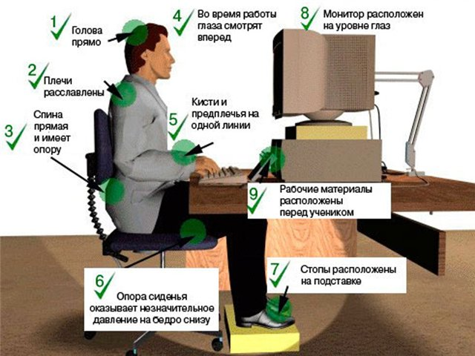

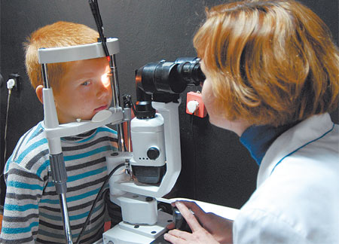
Зрительная гимнастика
«ЗАЯЦ»
Вверх морковку подними,
На неё ты посмотри.
(смотрят вверх)
Вниз морковку опусти.
(смотрят вниз)
Только глазками смотри:
Вверх-вниз, вправо-влево.
(глазами смотрят вверх-вниз, вправо- влево)
Ай да, заинька, умелый!
Глазками моргает
(моргают глазками)
Глазки закрывает.
(глазки закрывает)
Зайчики морковки взяли,
С ними весело плясали.
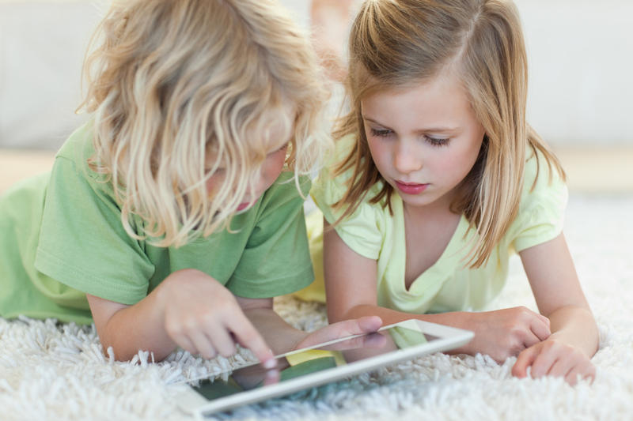
Используемая литература
1. В.И.Ковалько, «Здоровьесберегающие технологии: школьник и компьютер» М.: изд-во “ВАКО”, 2007.
2. В.П. Леонтьев «Компьютерная энциклопедия школьника» - М.: ОЛМА-ПРЕСС Образование, 2006
3. Е.Хлебалина; А.Леонов. Энциклопедия для детей Т.22. Информатика, М.: Аванта+, 2004.
4. http://www.rjevka.com/kids/ Ребенок и компьютер

